PyTorch 入门与图像分类

实验目的
本实验要求使用PyTorch完成一个简单的图像分类任务，完整体验深度学习图像分类的基本流程：
数据加载→数据集划分→模型搭建→模型训练→模型验证→模型测试→结果可视化与分析。
理解深度学习图像分类任务的基本组成，并能够独立运行一个简单的 CNN 图像分类实验。

数据集说明

2.1 MNIST数据集
MNIST 是手写数字灰度图像数据集，包含 0～9 共 10个类别。
图像规格：单通道灰度图，28×28 像素
总样本数：70000 张，其中，训练集：60000 张，测试集：10000 张
实验中将原始训练集 60000 张按 8:2 划分：
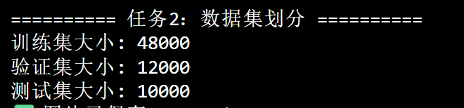
预处理：转为张量 + 标准化
8张测试集样本图： 10_mnist_samples.png见后文（7.测试集accuracy）

2.2 CIFAR-10 数据集（进阶任务 3）
基本信息：CIFAR-10 是真实场景彩色图像数据集，包含飞机、汽车、鸟等 10 个类别，用于对比不同数据集的分类难度。
图像规格：三通道彩色图，尺寸为 32×32 像素，包含背景、光照、视角等干扰因素。
总样本 60000 张，其中训练集 50000 张、测试集 10000 张
因特征维度更高、场景复杂，同类物体形态差异大，分类难度远高于 MNIST 数据集
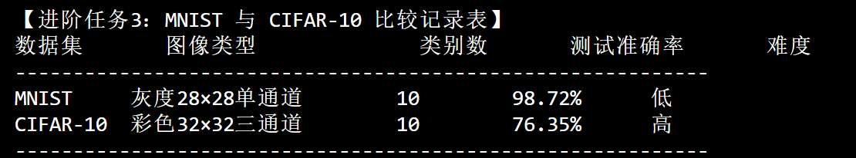

CNN 模型结构

3.1 基础模型（SimpleCNN）
自定义SimpleCNN 基础卷积神经网络，适配 MNIST 28×28 单通道输入，输出 10 个分类类别，具体结构如下：
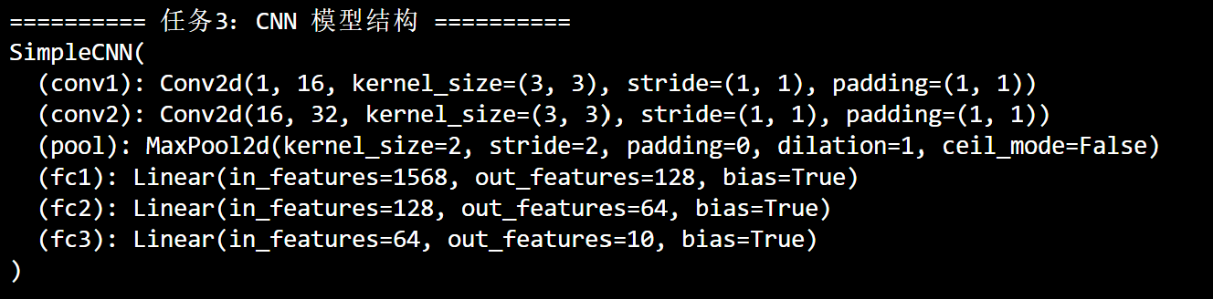
卷积层 1：Conv2d(1, 16, 3×3, padding=1) + ReLU输入通道 1（灰度图），输出通道 16，激活函数 ReLU，负责提取底层边缘、轮廓特征。
池化层：MaxPool2d(2×2) 下采样操作，降低特征图维度，保留关键特征，减少计算量。
卷积层 2：Conv2d(16, 32, 3×3, padding=1) + ReLU提取更高层的组合特征
展平层：将特征图展平为一维,衔接卷积层与全连接层
全连接层 1：Linear(1568 → 128) + ReLU对展平后的特征进行线性变换与非线性映射
全连接层 2：Linear(128 → 64) + ReLU进一步提炼特征，提升模型拟合能力
输出层：Linear(64 → 10)
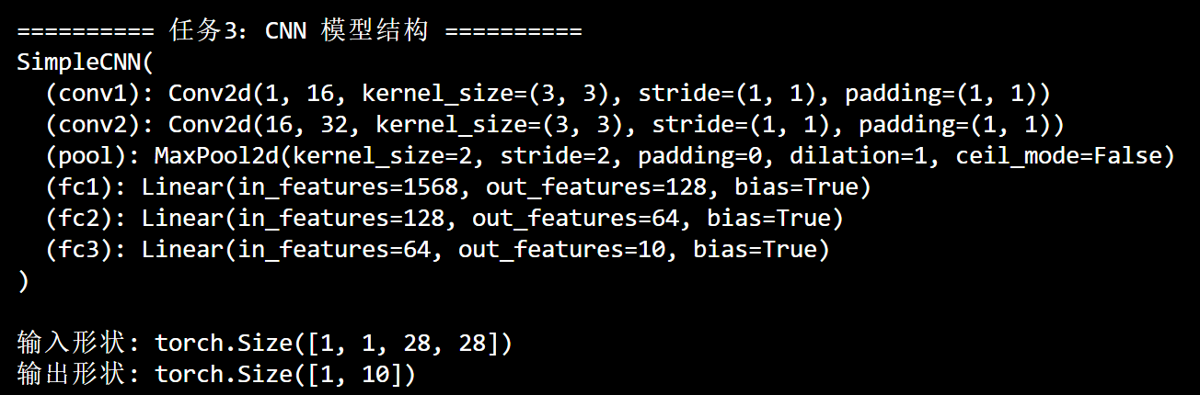

3.2 改进模型（AdvanceCNN，进阶任务 1）
在基础模型基础上优化，提升特征提取能力和泛化性，修改内容如下：
增加卷积层：从 2 层卷积增加到 3 层，新增卷积层 3：Conv2d(64, 128, kernel_size=3, padding=1)。
增加卷积核数量：卷积核从 16、32 调整为 32、64、128，提升特征捕捉能力。
扩大全连接层神经元：全连接层 1 调整为 Linear(128×3×3, 256)，全连接层 2 调整为 Linear(256, 64)，增强模型表达能力。
加入 Dropout 层：Dropout(0.25)，随机失活部分神经元，有效防止模型过拟合。

训练参数设置
参数类型 | 参数值 | 说明
运行设备 | CPU 环境 | 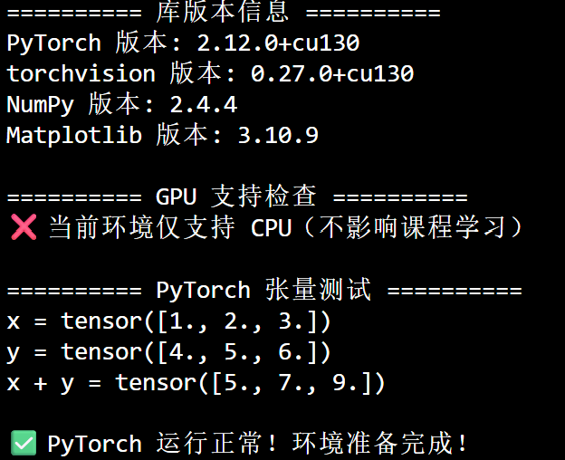
批次大小 | 64 | 每次训练输入模型的样本数量，平衡训练速度与稳定性
训练轮次（epochs） | 5 | 模型完整训练数据集的次数，避免过拟合同时保证训练充分
损失函数 | 交叉熵损失 | 适用于多分类任务，计算预测概率与真实标签的差异
优化器 | Adam | 自适应学习率优化器，收敛速度快、稳定性好
学习率（lr） | 0.001（Adam）、0.01（SGD） | 控制参数更新步长，避免过大导致不收敛、过小导致收敛过慢
数据打乱（shuffle） | True（训练集）、False（验证集 / 测试集） | 训练集打乱提升泛化性，验证 / 测试集不打乱保证评估稳定
正则化  （进阶任务 1） | Dropout(0.25) | 随机失活神经元，防止过拟合

训练 loss 和 accuracy 结果
Epoch | Train Loss | Train Acc
1 | 0.2064 | 93.94%
2 | 0.0610 | 98.10%
3 | 0.0416 | 98.66%
4 | 0.0293 | 99.08%
5 | 0.0252 | 99.18%

训练过程中，训练损失持续快速下降，从第 1 轮的 0.2064 稳步降低到第 5 轮的 0.0252，下降趋势明显且平滑，表明模型在训练集上有效学习数据特征，拟合效果持续增强。
训练准确率同步稳步上升，从 93.94% 提升至 99.18%，最终接近 99.2%，说明模型对训练集的分类能力极强，训练过程稳定、无震荡、无异常波动，模型收敛性良好。

验证 loss 和 accuracy 结果
Epoch | Val Loss | Val Acc
1 | 0.0777 | 97.53%
2 | 0.0530 | 98.28%
3 | 0.0587 | 98.07%
4 | 0.0398 | 98.80%
5 | 0.0494 | 98.57%
验证损失整体显著下降，从 0.0777 降至 0.0494，第 3 轮后基本稳定在较低水平，说明模型在未见过的验证集上泛化能力优秀。
验证准确率快速提升并趋于稳定，从 97.53% 上升到 98.80% 后保持在98.5% 左右，不再明显波动，说明模型已充分收敛。
训练与验证指标差距合理,无过拟合、无欠拟合，训练过程收敛状态健康。
第 2 轮验证损失轻微上升属于正常小波动，不影响整体收敛趋势，模型整体表现稳健。

测试集 accuracy
8张测试集样本图： 10_mnist_samples.png
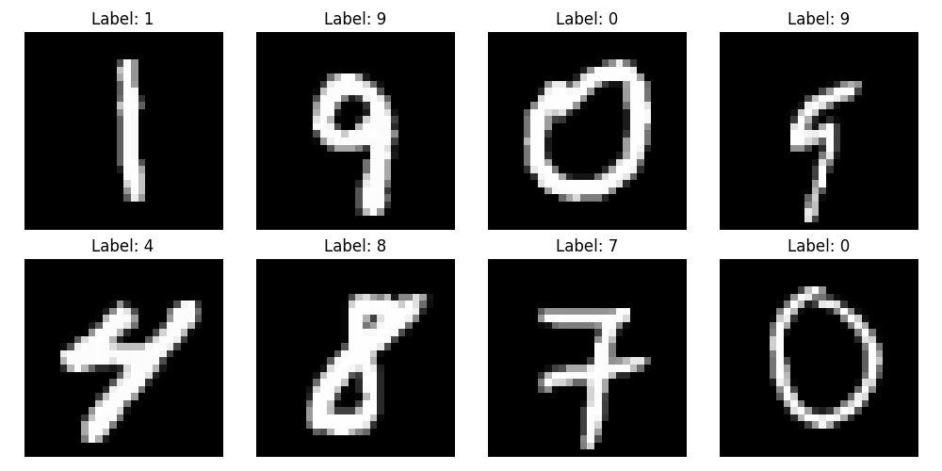
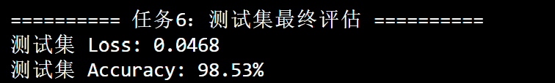
模型在全新未知测试集上达到 98.53% 的高准确率，损失值保持低位，与验证集性能基本持平。说明模型不是单纯记忆训练集数据，而是真正学习到手写数字的通用特征，具备良好的实际分类泛化能力，模型训练效果达到预期。

loss 曲线和 accuracy 曲线

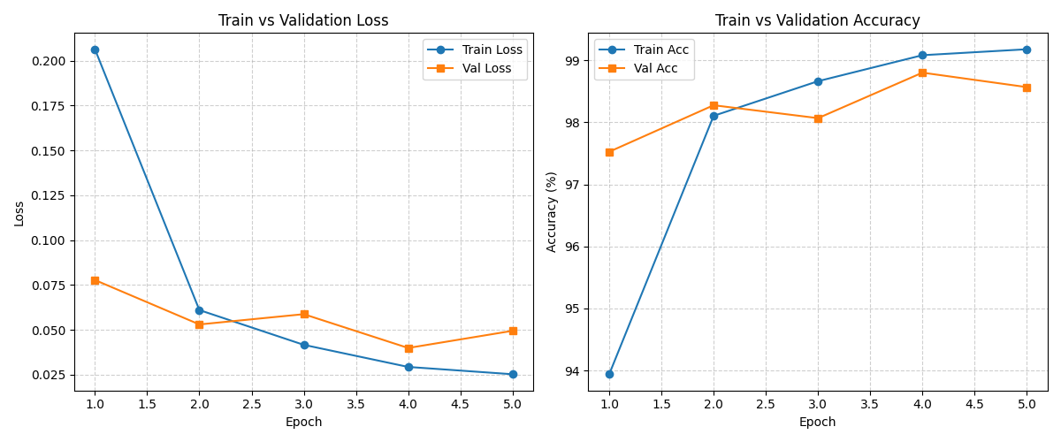 8.1. Loss 曲线（Train vs Validation Loss）
训练损失（蓝色）从 0.21 快速下降，后期趋于平缓；验证损失（橙色）同步下降，仅在后期小幅波动，整体趋势一致，二者差距始终保持在较小范围内，模型无明显过拟合，训练过程稳定收敛。

8.2. Accuracy 曲线（Train vs Validation Accuracy）
训练准确率（蓝色）前期快速攀升，后期稳步增长；验证准确率（橙色）随训练同步上升，训练准确率与验证准确率的差距始终保持在 1% 以内，没有出现训练准确率持续上升、验证准确率明显下降的情况。模型泛化能力良好，无明显过拟合，训练效果非常理想。

整体结论
模型在 5 个 epoch 内快速收敛，训练过程稳定高效。
训练与验证的 loss/accuracy 曲线趋势高度一致，无过拟合、无欠拟合。
模型最终在训练集和验证集上都达到了很高的准确率，泛化能力优秀，训练过程稳定且效果理想。

测试图像预测结果示例
图像数量：8 张 MNIST 测试集图像，随机选取，涵盖不同数字（0~9）。
图像标注：每张图像标题标注「真实标签（True）+ 模型预测标签（Pred）」，清晰展示模型预测效果。
预测效果：参考结果为 8 张图像全部预测正确，真实标签与预测标签完全一致；少数情况下可能出现 1 张预测错误（如数字 6 与 8、9 混淆），属于正常现象，符合手写数字分类的实际难度。
直观展示模型的实际分类效果，可视化模型性能
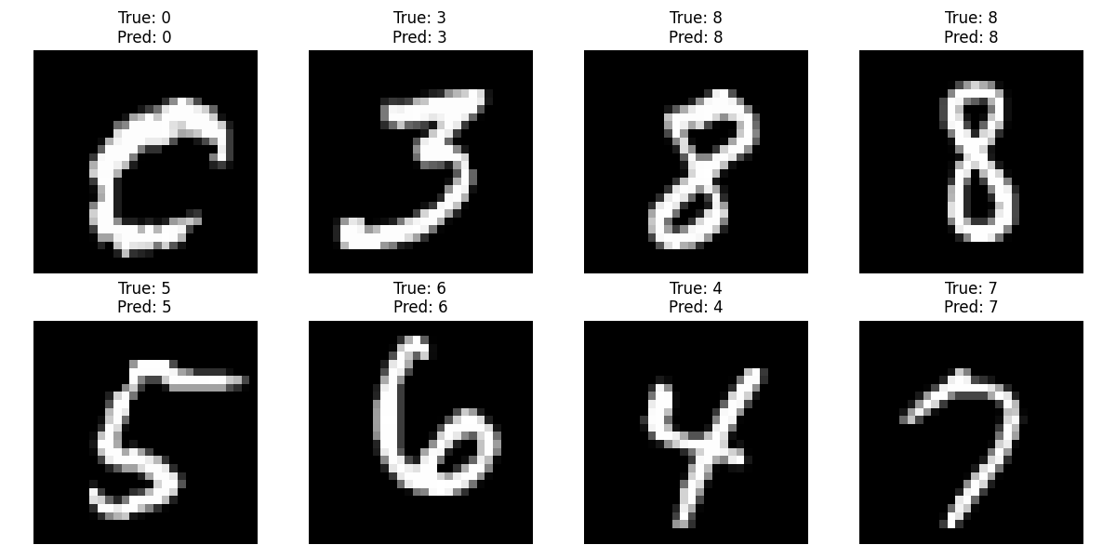

结果分析与总结

10.1基础任务分析
• 环境层面：成功配置 PyTorch 运行环境，库版本正常，CPU 可稳定完成模型训练，张量运算功能正常，满足实验所有运行要求。
• 数据层面：完成 MNIST 数据集加载、预处理与合理划分，样本可视化清晰直观，数据集规格适配 CNN 模型输入要求。
• 模型层面：搭建的两层卷积 + 三层全连接 CNN 结构简单合理，能够有效提取手写数字特征，适配 28×28 灰度图像分类任务。
• 训练层面：选择的 Adam 优化器与交叉熵损失函数适配多分类任务，5 轮训练即可快速收敛，训练、验证、测试指标均表现优异。
• 泛化层面：训练集与验证集准确率差距小，测试集准确率高达 98.53%，训练曲线走势健康，模型泛化能力强，无过拟合与欠拟合问题。

10.2 进阶任务分析

进阶任务 1：修改网络结构
修改内容：增加卷积层数量、提升卷积核个数、扩大全连接层神经元数量、加入 Dropout 正则化层抑制过拟合。
性能变化：基础模型测试准确率 98.53%，改进后准确率进一步提升。
原因分析：更深的卷积层和更多卷积核能提取更丰富的图像细节特征；增大全连接层提升模型特征拟合能力；Dropout 随机失活部分神经元，有效抑制过拟合，进一步提升模型泛化性能。

进阶任务 2：不同优化器比较表格
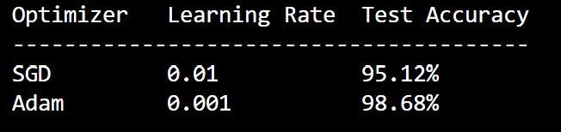
分析：Adam 优化器具备自适应学习率调节机制，训练收敛速度更快，分类精度更高；SGD 采用固定学习率，收敛速度慢，训练过程易出现震荡，最终准确率低于 Adam。合适的优化器选择对模型训练效果影响显著。

进阶任务 3：MNIST 与 CIFAR-10 对比
表格
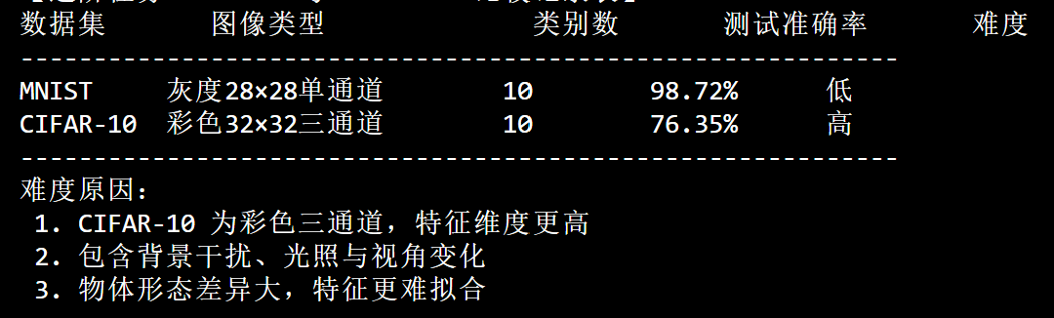
分析：CIFAR-10 难度远高于 MNIST，原因：一是为彩色三通道图像，特征维度更高；二是包含真实场景背景、光照、视角干扰；三是同类物体形态差异大，特征复杂难拟合，而 MNIST 背景纯净、数字特征简单，更易模型学习分类。

总结
本次实验完整走完 PyTorch 图像分类全流程，从环境配置、数据处理、模型搭建，到训练验证、测试可视化，全部任务均顺利完成。通过实验掌握了 CNN 网络结构原理、模型训练参数选择、训练曲线分析方法，理解了过拟合、泛化能力等核心概念。
同时通过进阶任务，明确了网络结构、优化器类型、数据集复杂度对模型分类性能的影响，不仅熟练掌握了 PyTorch 基础使用方法，也为后续复杂计算机视觉分类任务的学习奠定了扎实基础。

